Управление архивами Свердловской области

Государственное казенное учреждение Свердловской области
«Государственный архив Свердловской области»

НАУЧНО-ТЕХНИЧЕСКАЯ ОБРАБОТКА ФОНОДОКУМЕНТОВ (ГРАМПЛАСТИНОК)
в Государственном казенном учреждении Свердловской области
«Государственный архив Свердловской области»

Памятка

Составитель:
зав. отделом ГКУСО «ГАСО»
комплектования и упорядочения аудиовизуальных, электронных документов и документов личного происхождения

О.Ю. Сарафанов

Екатеринбург
2013
Содержание

Введение | 3
Раздел 1. Основные термины и определения | 4
Раздел 2. Экспертиза ценности грампластинок | 6
Раздел 3. Описание грампластинок (долгоиграющих) | 7
Раздел 4. Составление описи грампластинок | 12
Раздел 5. Упаковка и оформление грампластинок | 15
Заключение | 16
Список источников и литературы | 17
Приложение 1 | 18
Приложение 2 | 20
Приложение 3 | 21
Приложение 4 | 22
Приложение 5 | 23

Введение
Одним из направлений деятельности Государственного казенного учреждения Свердловской области «Государственный архив Свердловской области» (далее - ГКУСО «ГАСО») является комплектование документами личного происхождения. В составе этих документов на хранение поступает большое количество фонодокументов (грампластинок) (далее – грампластинки).
Грампластинки являются выражением материальной и духовной культуры и выступают в качестве характеристики их владельцев, их интересов, привычек.
Необходимость описания большого количества грампластинок, а так же отсутствие современных методических рекомендации по описанию грампластинок, привело к необходимости написания данного методического пособия.
Работы по описанию грампластинок производятся в соответствии с такими нормативными документами как «Основные правила работы Государственных архивов с кинофотофонодокументами». М., 1980; и «Правилами организации хранения комплектования, учета и использования документов Архивного фонда Российской Федерации и других архивных документов в государственных и муниципальных архивах, музеях и библиотеках, организациях Российской академии наук», утвержденных приказом Министерства культуры и массовых коммуникаций Российской Федерации от 18 января 2007 г. № 19; ГОСТ 7.68-95. СИБИД. Фоно - и видеодокументы общие технические требования к архивному хранению.
Обработка проводится в четыре этапа:
– подготовительный этап (проведение экспертизы ценности); - описание (оцифровка, создание электронных копий фонодокументов, прослушивание грампластинки и уточнение времени звучания); - составление описи и каталожной карточки; - упаковка и оформление грампластинок.
В представленной памятке сделан акцент на описание долгоиграющих грампластинок как наиболее распространенных. Методическое пособие может быть использовано сотрудниками других государственных и муниципальных архивов.
В памятке приведены основные определения и этапы научно-технической обработки такие как: экспертиза ценности документов, отбор документов на государственное хранение и дальнейшего их описания с составлением научно-справочного аппарата, которые применяются в современных научных исследованиях, затрагивающих изучение науки и практики архивного дела в отношении грампластинок. В приложении к памятке приведены образцы учетных документов.
Целью написания данной памятки является обобщение опыта описания фонодокументов, накопленного сотрудниками ГКУСО «ГАСО».
Задачей является изложить этапы описания грампластинок и его методологии для использования в государственных и муниципальных архивах.

Раздел 1. Основные термины и определения
В настоящей памятке применяются следующие понятия:
Фонодокумент – аудиовизуальный документ на ленточном или дисковом носителе, содержащий звуковую информацию;
Единица хранения фонодокументов – физически обособленные рулон кинопленки, магнитной или бумажной ленты, кассета, восковой валик, диск с записью звуковой информации;
Единица учета фонодокументов – часть единицы хранения, одна или несколько единиц хранения с записью звуковой информации об определенном событии, произведении литературы и искусства (несколько произведений литературы и искусства, объединенных по авторскому, тематическому или другим признакам) и т.п.;
Граммофонный оригинал – оригинал фонодокумента, полученный с помощью механической записи на металлическом диске.
Граммофонная пластинка (грампластинка) – позитивная копия граммофонного оригинала, изготовленная путем прессования, штамповки или литья и имеющая форму диска.
Краткие сведения о грампластинках.
Граммофонные пластинки, как и любые фонодокументы классифицируются по:
- содержанию и целевому назначению (записи событий, воспоминаний, интервью, учебные, научно-образовательные и т.д.);
- организации записанного потенциала (запись событий общественно-политической и культурной жизни, радиопередачи, отдельные выступления, воспоминания и т.д.);
- месту записи (студийные, трансляционные);
- системам записи звуковой информации
(механически-фонографическая, граммофонная, оптическая, магнитная и т. д.);
- носителям информации (восковые валики, граммофонные пластинки, магнитные ленты и т.д.).
Грампластинки так же делятся на типы и форматы. Самыми известными типами грампластинок являются щелочные (граммофонные) и виниловые пластинки. Основными размерами грампластинок являются 30, 25 и 17,5 см соответственно 12,10, 7 дюймов с частотой вращения 78,45, 33 ½ и 16 ½ об./мин.
Грампластинки могут быть обычными и долгоиграющими.
Грампластинки нельзя проигрывать на электрофонах, поскольку они приходят в негодность. Электрофон – электронное устройство для воспроизведения фонодокументов. Граммофонные пластинки являются более толстыми, тяжелыми и хрупкими. При приёме на хранение грампластинок необходимо наличие оборудования соответствующего типа.
Долгоиграющие грампластинки имеют виниловую основу, они более пластичны и благодаря иной технологии нарезки канавок, имеют более продолжительное звучание. Воспроизведение записи на таких грампластинках возможно на всех современных проигрывателях.
При работе используется программно-аппаратный комплекс Pro-JectDebutIIPhonoUSB с USB-выходом для непосредственного получения цифровой копии, таким образом, с помощью соответствующей компьютерной программы создается фонд пользования и уточняется время звучания грампластинки.
Для определения времени выпуска виниловой пластинки может быть использована совокупность каталогов заводов, выпускавших виниловые пластинки. Поскольку долгоиграющие грампластинки выпускались в большом количестве, единого каталога на них, в отличие от граммофонных пластинок, издано не было.
Для описания грампластинки, важно определить ее техническое состояние. Исчерпывающий список дефектов грампластинок содержит приложение к «Основным правилам работы государственных архивов с кинофотофонодокументами» М. 1980 г. (Приложение 32, п.п.3.1; 3.2). В настоящей памятке список дефектов указан в (Приложение № 1).

Раздел 2. Экспертиза ценности грампластинок
2.1. Критерии экспертизы ценности грампластинок
При проведении экспертизы ценности поступающих грампластинок используются следующие критерии:
- происхождение, время создания грампластинки;
- значение информации документа, вид документа, содержание грампластинок;
- внешние особенности: техническое, физико-химическое состояние документа.
Таким образом, при использовании комплексного подхода к подбору документов используется совокупность критериев:
-время создания грампластинки;
-ценность содержащейся в документах информации;
-значение фондообразователя.
Время создания грампластинки. Критерий «время создания документа» используется при выявлении документов, относящихся к периодам особой исторической значимости.
Интересны фонодокументы (грампластинки), созданные в период индустриализации (20 – 30-е годы), в период Великой Отечественной войны. Обязательному отбору на хранение подлежат грампластинки, созданные до 1940г.
Ценность содержащейся на грампластинках информации. В соответствии данному критерию, грампластинка должна содержаться информация о событиях, явлениях, фактах, лицах особой исторической значимости вне зависимости от смены политической власти и социальной конъюнктуры, образцы музыкальных произведений.
Значение фондообразователя предполагает отнесение к ценным фонодокументы, полученные из коллекций фондообразователей.
Например, коллекция грампластинок, собранная Плотниковым Иваном Фёдоровичем, доктором исторических наук.

2.2. Этапы экспертизы ценности грампластинок
Провести этапы экспертизы ценности, руководствуясь перечисленными критериями:
- извлечь грампластинку из конверта. Проверить наличие полиэтиленовой пленки и бумажного конверта, в случае если они повреждены, произвести замену. Упаковка грампластинок должна исключать возможность проникания влаги, пыли, попадания на документы световых лучей, защищать от механических повреждений. Упаковка должна препятствовать свободному перемещению документов внутри упаковки;
- систематизация отобранных грампластинок по тематике и хронологии;
- приступить к описанию грампластинок.

Раздел 3. Описание грампластинок (долгоиграющих)
Описание грампластинки на уровне единицы хранения и единицы учета в ГКУСО ГАСО делится на два этапа:
- подготовка грампластинки к описанию;
- описание грампластинки с помощью программы AshampooMusicstudio3.

3.1. Подготовка грампластинки к описанию.
3.1.1 Грампластинка берется за края, чтобы не оставлять следов на рабочей поверхности;
3.1.2. Провести визуальную оценку технического состояния грампластинки. Перечень дефектов приведён в (Приложение № 1). При необходимости, осуществить консервационно-профилактическую обработку: очистить от пыли, обработать антистатиком, составить карточку технического состояния (Приложение № 2). Специальное оборудование для этого не требуется;
3.1.3. Поместить на проигрыватель грампластинку, обратив внимание на соответствие скорости воспроизведения рекомендуемой скорости для данной грампластинки, рекомендуемая скорость обозначена на бумажной этикетке в центре пластинки;
3.1.4. Дополнительно обработать грампластинку безворсовой тканью;

3.2. Описание грампластинок с помощью программы AshampooMusicstudio3.
Для описания грампластинок, уточнения времени звучания грампластинок используется программа AshampooMusicstudio3. При оцифровке грампластинок используется современный проигрыватель Pro-JectDebutIIPhonoUSB с USB-выходом, для звукового контроля воспроизведения используется аудиосистема либо наушники.
3.2.1. Прослушать грампластинку, обращая внимание на возможные звуковые дефекты, перечень звуковых дефектов в (Приложении №1);
3.2.2. Настроить компьютерную программу по оцифровке фонодокументов;

Рис.1. Стартовое окно. Выбираем меню «Запись звука»

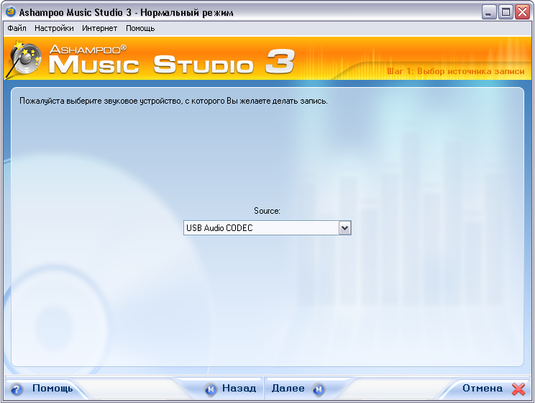

Рис. 2. В появившемся окне выбиратьUSBAudioCodec и нажать кнопку «Далее»

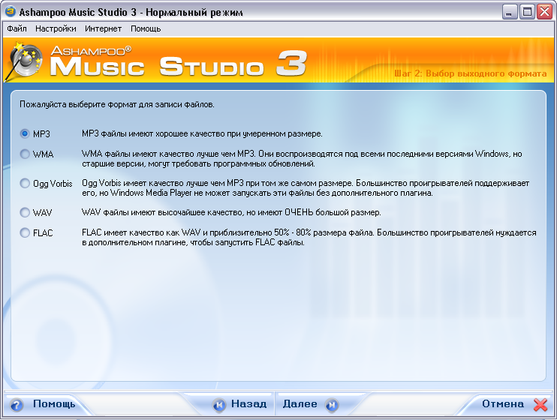

Рис. 3. Выбрать формат аудиофайла (рекомендуется MP3). Нажать кнопку «Далее»

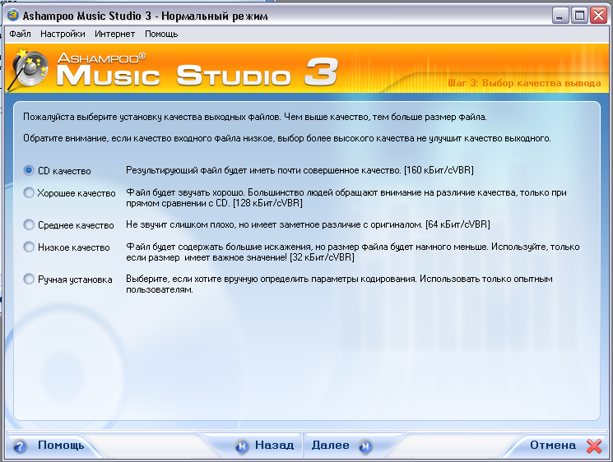

Рис. 4. Выбрать качество аудиофайла (хорошее или CD), учитывая, что cd файлы занимают больше места и требуют более ёмких серверов для хранения. Нажать «Далее»

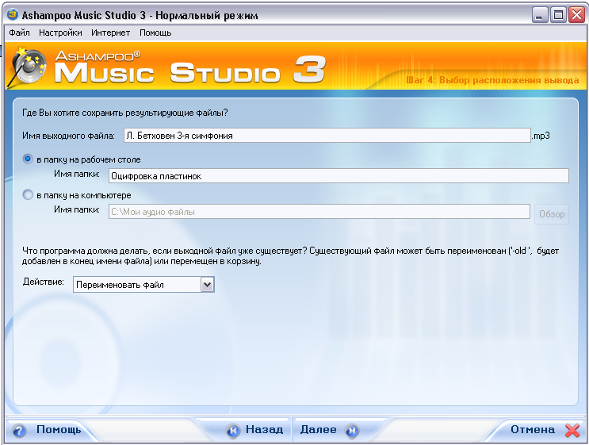

Рис. 5. Указать папку, куда будут сохранены записываемые файлы. Имя файла задаётся пользователем и состоит из названия фонодокумента (произведения) и берётся с этикетки или из описи, имя папки задаётся пользователем произвольно

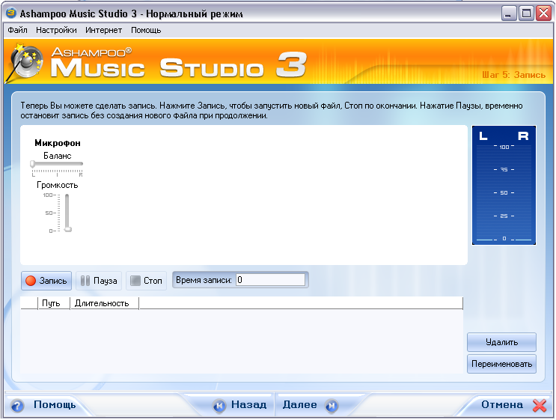

Рис. 6. Записать аудиофайл. Для этого нужно нажать кнопку «Запись», по окончании звучания трека нажать кнопку «Стоп»

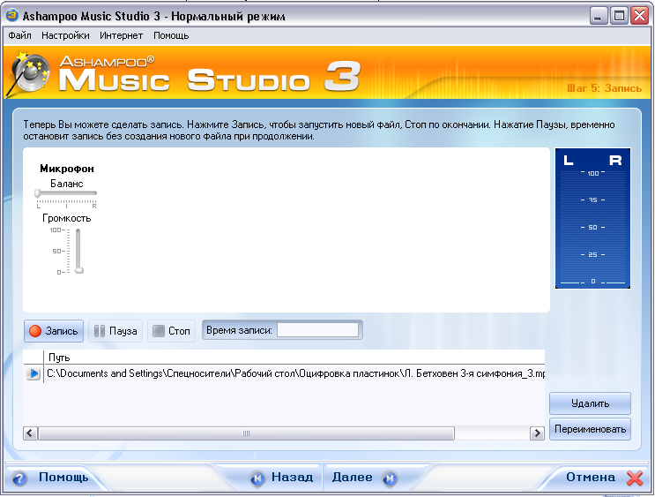

Рис. 7. По окончании записи программа укажет путь к аудиофайлу и время звучания. Нажать кнопку «Далее»

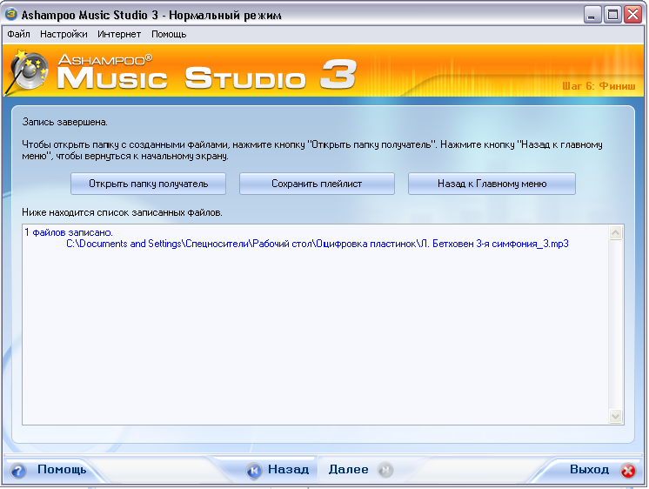

Рис. 8. Программа выдаёт список всех записанных файлов. При необходимости можно вернуться в главное меню, открыть папку - получатель аудиофайлов, либо сохранить запись как плейлист (результат после сохранения). Для завершения работы нажать кнопку «Выход» в нижнем правом углу экрана.
3.2.3. Прослушивание грампластинок позволяет установить хронометраж треков:
- поместить виниловый диск обратно в конверт;
- внести грампластинку в опись. В соответствии с описью грампластинок (Приложение № 3).

Раздел 4. Составление описи грампластинок
Опись грампластинок состоит из описательных статей единиц хранения/единиц учета, итоговой записи и справочного аппарата к описи.
Форма описи представляет собой таблицу, состоящую из 15 граф (Приложение 3).
Графа 1. Номер единицы учёта. Единицей учёта является запись. Ставится порядковый номер, присваиваемый грампластинке.
Графа 2. Номер стороны грампластинки. Состоит из порядкового номера и индекса, обозначающего номер стороны.
Графа 3. Присвоение индекса, производственного номера.
Графа 4. Заголовок документа. Для документов с записью произведений литературы и искусства в данной графе указываются название и жанр произведения. При отсутствии официального или авторского названия заголовок документу дается в процессе его описания.
Заголовок состоит из следующих элементов:
- официальное название события, отраженного в документе;
- место события (город, село, район);
- дата события (если она не совпадает с датой создания документа);
- название, жанр документа.
Графа 5. Автор произведения. Автор указан на этикетке в центре грампластинки.
Графа 6. Исполнитель. Исполнитель указан на этикетке в центре грампластинки.
Графа 7. Язык произведения. Язык определяется во время звукового контроля записи.
Графа 8. Дата изготовления. Дата указывается в квадратных скобках, если установлена в ходе исследования. Дата может быть определена по производственному номеру на этикетке в центре грампластинки, с использованием Таблицы 1 (Приложении № 5).
Графа 9. Место изготовления. Указывается производитель, наименование приведено на этикетке в центре грампластинки.
Графа 10. Порядковый номер, диаметр и материал грампластинки. Порядковый номер грампластинки указан на этикетке в центре пластинки.
Графа 11. Время звучания. Время звучания определяется с помощью секундомера в ходе звукового контроля.
Графы 12-13. Количество единиц хранения. Указывается количество единиц хранения и их тип (граморигинал или грампластинка) в соответствующих графах описи. При заполнении этих граф нужно учитывать тот факт, что в одну единицу учета могут входить несколько единиц хранение в том случае, если одно произведение, например, «опера», записано на нескольких грампластинках.
В графе «Грампластинки» описи фонодокументов граммофонной записи количество граммофонных пластинок может указываться против описания нечетной стороны грампластинки. Против описания четной стороны пишется слово «спарка» с указанием номера единицы хранения, соответствующего нечетной её стороне.
Графа 14. Указание текстовой сопроводительной документации (при наличии).
Графа 15. Примечания. В примечании указывается движение документов.
При составлении описи составляется и справочный аппарат к ней, в который входят: титульный лист, оглавление, предисловие, список сокращений, указатели.
В случае описания коллекции грампластинок в составе фонда личного происхождение указывается история формирования этой коллекции, разделы коллекции, особенности, важность коллекции для исследователей.
Во время описания составляется карточка технического состояния на фонодокументы (Приложение 4).
При заполнении лицевой стороны карточки указывается:
- название архива;
- номер единицы учёта;
- вид фонодокумента;
- производственный номер;
- элемент комплекта (оригинал или копия);
- дата записи;
- дата перезаписи (при наличии);
- наименование организации, производившей запись;
- носитель информации;
- скорость записи (указана на этикетке грампластинки);
- время звучания;
- паспорт технического состояния оригинала фонодокумента (при наличии).
При заполнении оборотной стороны карточки указывается:
- дата производства;
- характеристика качества звучания, в том числе дефекты электроакустического происхождения, выявленные при слуховом контроле;
- характеристика физико-механического состояния фонодокумента;
- заключение о необходимости реставрационно- профилактической обработки;
- вид реставрационно-профилактической обработки.
Образец заполнения каталожной карточки приведён в (Приложение № 5).
Каталожная карточка состоит из нескольких разделов:
- выходные данные грампластинки (дата и место записи, время звучания, скорость звучания);
- сведения о произведении (название произведения, автор произведения, исполнители, язык произведения);
- служебная информация (номера единиц хранения и учёта, составитель карточки и дата составления, когда и где опубликован документ, вид и формат фонодокумента, рубрика и подрубрика, индекс).
Для недолгоиграющих грампластинок, в виду отсутствия соответствующего оборудования, применяются пункты 1 – 7, 9 – 10. Для датировки пластинок используется Таблица 1 (Приложение № 5), при наличии производственного номера и датировка носит приблизительный характер.

Раздел 5. Упаковка и оформление грампластинок
Фонодокументы на грампластинках должны быть упакованы в пакет из полиэтиленовой пленки в соответствии с требованиями, указанными в ГОСТ 10354-82 и в бумажный конверт в соответствии с требованиями, указанными в ГОСТ 20283-89. Партия грампластинок в соответствии с их архивными номерами должна быть помещена в картонные или фанерные коробки.
Металлические граморигиналы должны быть обернуты в конденсаторную бумагу в соответствии с требованиями, указанными в ГОСТ 1908-88, уложены в конверт из картона в соответствии с требованиями, указанными в ГОСТ 7933-89, а затем в коробку из плотного картона в соответствии с требованиями, указанными в ГОСТ 9421-80. Для предотвращения механических повреждений одна из внутренних сторон картонного конверта должна иметь прокладку из мягкого материала (фланель, байка и т.п.).
Каждая коробка (или конверт) с документом должна быть снабжена этикеткой, составленной согласно действующим правилам описания аудиовизуальных документов и материалов с элементами описания произведений печати.
Маркировка осуществляется путем нанесения на упаковку краски отличительного цвета необходимых идентификационных данных документа.
Периодичность контроля технического состояния всех типов документов в процессе хранения устанавливают: для фонодокументов на грампластинках и металлических граморигиналах — один раз в 7 лет.
При осуществлении контроля технического состояния необходимо проверять:
- состояние упаковки документов;
- техническое состояние поверхность документов (наличие загрязнений и механических повреждений);
- электроакустические характеристики грампластинок;
- наличие коррозии на поверхности металлических граморигиналов.
Грампластинки должны быть упакованы в пакет из полиэтиленовой пленки и в бумажный конверт. Грампластинки должны быть помещены в картонные или фанерные коробки, с учетом их количества не более 10 штук.
При отсутствии полиэтиленовых пакетов грампластинки могут быть обернуты в конденсаторную бумагу.
После упаковки грампластинок на них наносится шифр, в том числе и коробки.
Во время описания грампластинки желательно хранить в коробках в вертикальном состоянии, по возможности обращать внимание на создание оптимальных условий хранения в рабочих помещениях архива.

Заключение
Данная памятка является первым опытом обобщения известной информации о грампластинках.
В процессе ее применения и получения практических навыков описания грампластинок она будет изменяться и дополняться.
Описание грампластинок в соответствии с требованиями нормативных документов позволяет создать полноценные справочно-поисковые средства на такой своеобразный вид документов как грампластинки.
Грампластинки могут служить источником по истории повседневности. Сами виниловые пластинки имеют ценность, как носитель вид носителя информации, вышедшего из массового употребления, а так же как носитель ценных художественных произведений. Грампластинки так же могут служить в качестве источника по истории искусства и культуры.

Список источников и литературы

      - Правила организации хранения, комплектования, учета и использования документов Архивного фонда Российской Федерации и других архивных документов в государственных и муниципальных архивах, музеях и библиотеках, организациях Российской академии наук », утвержденных приказом Министерства культуры и массовых коммуникаций Российской Федерации от 18 января 2007 г. № 19;
      - Основные правила работы Государственных архивов с кинофотофонодокументов, Москва, 1980;
      - ГОСТ 7.68-95. СИБИД. Фоно – и видеодокументы общие технические требования к архивному хранению;
      - ГОСТ 10354-82. Пленка полиэтиленовая. Технические условия;
      - ГОСТ 20283-89. Бумага обложечная. Технические условия;
      - ГОСТ 1908-88. Бумага конденсаторная. Общие технические условия;
      - ГОСТ 7933-89 Картон для потребительской тары. Общие технические условия;
      - ГОСТ 9421-80 Картон тарный плоский склеенный. Технические условия;
      - Комплектование документами личного происхождения в Государственном казенном учреждении Свердловской области «Центр документации общественных организаций Свердловской области», Методические рекомендации, Екатеринбург, 2012;
      - Передача аудиовизуальных документов, созданных путем инициативного документирования на государственное хранение в Государственном казенном учреждении Свердловской области «Центр документации общественных организаций Свердловской области», Памятка, Екатеринбург , 2012.

Приложение № 1

Грампластинки
Дефекты электроакустического происхождения, обнаруживаемые слуховым контролем.
Повышенное шипение грампластинки.
Стуки образуются от наличия на пластинке царапин, забоин.
Глухие стуки при проигрывании долгоиграющих пластинок - от наличия выдавок.
Опережающее эхо (при проигрывании до основного звучания слышится несильный короткий звук).
Последующие эхо (при проигрывании после основного звучания слышится короткий звук).

Дефекты механического происхождения
(по внешнему виду)
Бой центра обычных грампластинок, трещины у центрового отверстия грампластинки.
Выдавки. Мелкие воронкообразные углубления на поверхности грампластинки.
Вырывки. Мелкие нарушения поверхности грампластинки, расположенные вдоль канавки и имеющие вид серых полос.
Забоины и царапины. Точечные или продолговатые выступы, ощутимые пальцами на поверхности грампластинки, при проигрывании дают стуки.
Зашлифовка. На глянцевом борту грампластинки, иногда на первых канавках, серые круговые полосы.
Коробление. Грампластинка имеет выпукло-вогнутую форму, иногда пропеллероподобно искривлена.
Однобокость. Один край грампластинки тонкий, другой толстый (утолщенность грампластинок в каждой зоне не должна превышать 0,25 мм).
Плохая шлифовка. Борт грампластинки не ровный, с наплывами.
Пузырь. Вздутие на поверхности пластинки, на обычной грампластинке иногда пузырь лопается и на этом месте образуется раковина.
Сыпь. Точечные или продолговатые вздутия на поверхности грампластинки.
Пятна. Серые (дымчатые) пятна в виде налета неопределенной формы на поле записи грампластинки с фиолетовым оттенком.
Расширенное центровое отверстие пластинки. Диаметр центрового отверстия грампластинки больше 7,33 мм.
Зеркало пластинки покрыто пылью, грязью, просматриваются жировые пятна от пальцев рук.
Трещины (на обычных пластинках). Серновидные трещины на пластинке вдоль канавок с выходом через борт, иногда концентрические трещины, образующиеся на грампластинках. В отраженном свете на зеркале грампластинки видна небольшой длины трещина (ее часто называют микротрещиной), на обратной стороне пластинки напротив видимой трещины заметно серое точечное пятно.
Шипованный край грампластинки имеет сколы, выщербинки.

Приложение № 2

Наименование
должности
работниказав.отдела КУАЭД и ДЛППодпись Расшифровка подписи Сарафанов

Дата 01.03.2013

Форма карточки учета технического состояния фонодокумента

(лицевая сторона) Формат А4 (210 х 297)

Носитель записи ____________винил______________
Скорость записи _______________33 оборота в минуту___________
Время звучания _____23,_16,,______________
Паспорт технического состояния граммофонного оригинала__________________________
_______________________________________________________________________________
ГКУСО «ГАСО»
_______________________
(название архива)

КАРТОЧКА УЧЕТА ТЕХНИЧЕСКОГО СОСТОЯНИЯ
ФОНОДОКУМЕНТА _______________________________1____________________________
(номер единицы хранения)
Вид фонодокумента________Грампластинка_____________________________________________________________
Производственный номер _Д--0494_________________________________________________________________________
Элемент комплекта __________________________________________________________________________________
(оригинал, копия)
Дата записи _________1956____________________________________________________________
Дата перезаписи________________________________________________________________
Название организации, в которой произведена запись Апрелевский завод грампластинок_____________

_________________________________________________________________________________________________________
Дата про-верки | Характеристика  качества  звучания | Характеристика физико-  механического  состояния носителя записи | Заключение  о необходи-мости  реставраци-онно-профилакти-ческой  обработки | Вид  рестав-рационно-профилак-тической  обработки | Подпись
1 | 2 | 3 | 4 | 5 | 6

Форма карточки учета технического состояния фонодокумента

(оборотная сторона) Формат А4 (210 х 297)

Приложение № 3

Опись №_____ УТВЕРЖДАЮ
_______________________________ Наименование должности
(название описи) руководителя организации
________________________ год(ы) Подпись Расшифровка
Дата подписи
Номер единицы учета пп | Номер стороны (единицы хранения)* | Индекс произво-дственный номер | Заголовок документа | Автор | Исполнитель про-изведения | Язык | Дата изготов-ления | Место изготов-ления | Порядковый номер, диаметр, материал граморигинала | Время звучания | Количество единиц хранения |  | Состав  текстовой сопрово-дительной документации | При-  мечания
 |  |  |  |  |  |  |  |  |  |  | Грам-оригинал | Грам-пластинка
1 | 2 | 3 | 4 | 5 | 6 | 7 | 8 | 9 | 10 | 11 | 12 | 13 | 14 | 15

В данный раздел описи внесено___________________ед.уч._______________________________________________________ед.хр.
(цифрами и прописью) (цифрами и прописью)
с №_____________________ по №_____________________, в том числе: литерные номера: _________________________________
пропущенные номера: __________________________________________________ и текстовая сопроводительная документация к ним.
Наименование должности
Составителя описи Подпись Расшифровка подписи

Дата
_________________________________________
* Номер ед. хр. фонодокументов граммофонной записи (грампластинки) состоит из номеров каждой из ее сторон и включает две цифры, например, 1-1, 1-2. Для односторонних грампластинок эта графа не заполняется.

Приложение № 4

ГКУСО «Государственный архив Свердловской области»

Ед. хр. 1 | Вид фонодокумента Грампластинка |  | Индекс
Ед. уч. 1 | Язык Русский | Рубрика
Дата записи 1956 г. |  | Подрубрика
Место записи Московская обл.
Время звучания 23, 16,, |  | Тип и формат записи
Заголовок: П.И. Чайковский Фрагменты из балета «Щелкунчик» |  | Скорость звучания 33 оборота/ мин.
 |  | Выступающие:
Дата составления карточки 01.03.2013
Фамилия составителя Сарафанов
Когда и где опубликован документ

Форма каталожной карточки на фонодокументы

Формат А5 (210 х 145)

Приложение № 5
Таблица 1
Производственный номер пластинки | Год выпуска
Недолгоиграющие
1 - 10800 | С 1933 по 1940г. (включительно)
10801 - 12407 | 1941 – 1945г.
12408 - 18869 | 1946 – 1950г.
18870 - 25829 | 1951 – 1955г.
25830 - 36562 | 1956 – 1960г.
36563 - 45140 | 1961 – 1965г.
45141 - 48208 | 1966 – 1970г.
Долгоиграющие монофонические (Д, НД)
1 - 2943 | 1952 – 1955г.
2944 - 7376 | 1956 – 1960г.
7377 - 16902 | 1961 – 1965г.
16903 - 29490 | 1966 – 1970г.
С 29491 | После 1970г.
Долгоиграющие стереофонические (С, СМ)
101 - 1160 | 1961 – 1965г.
1161 - 2416 | 1966 – 1970г.
С 2417 | После 1970г.
Долгоиграющие гибкие (ГД)
С 201 | После 1970г.

Таблица для датировки грампластинок.

